Артур Шадиев

Методическая разработка урока физики по теме

«Искусственные спутники Земли»

**Цели урока:**

Деятельностная: научить обучающихся новым способам нахождения знания, ввести новые понятия, термины.

Содержательная: познакомить обучающихся с понятиями «Искусственный спутник Земли», «первая космическая скорость»; вывести формулу для расчёта скорости, которую надо сообщить телу, чтобы оно стало искусственным спутником Земли, двигаясь вокруг неё по окружности.

**Задачи урока:**

Обучающие: формировать умения анализировать, сравнивать, переносить знания в новые ситуации, планировать свою деятельность при выполнении заданий и поисковой деятельности, составлять алгоритм предстоящей работы.

Развивающие: развивать у учащихся умение анализировать и делать выводы; формировать навыки работы с предметными материалами, иллюстрациями и текстом учебника; формировать умение применять знания, полученные на уроке, в жизни; логически мыслить и оценивать продукт деятельности другого учащего; развивать адекватную самооценку личности ребёнка; развивать мотивацию достижения успеха в учебной деятельности.

Воспитательные: создать условия для развития ценностно-смысловой сферы обучающегося: получение радости от труда, преодоления трудностей, от завершённости творческого процесса; воспитывать чувство уважения к другому и его труду; формирование деловой культуры общения.

**Планируемые образовательные результаты:**

**Предметные:** дать понятие искусственного спутника Земли; вывести формулу расчета первой космической скорости; познакомить учащихся при каких условиях тело может стать искусственным спутником Земли.

**Метапредметные:**

Регулятивные УУД: определять и формулировать цель урока; соотносить результат своей деятельности с целью и оценивать его; умение осуществлять самоконтроль и взаимоконтроль;

Познавательные УУД: находить информацию из разных источников; умение экспериментировать, наблюдать, анализировать, выдвигать гипотезы, сравнивать, делать выводы; устанавливать причинно-следственные связи; объяснять явления, процессы, связи и отношения, строить логическое рассуждение, включающее установление причинно-следственных связей.

Коммуникативные УУД: задавать вопросы, необходимые для организации собственной деятельности, формулировать собственное мнение; умение грамотно выражать речью свои мысли.

**Личностные**: осознавать личностное значение изучения темы.

Обучающиеся получат возможность научиться: ставить проблему, аргументировать её актуальность; искать наиболее эффективные средства достижения поставленной задачи; выраженной устойчивой учебно-познавательной мотивации и интереса к учению, готовности к самообразованию.

Вид используемых на уроке средств ИКТ: мультимедиа (компьютер, проектор, интерактивная доска), Электронная форма учебника физики 9 класса Пёрышкина А.В.

**Ход урока**

**Организационный момент**

Эпиграфом к нашему уроку послужит высказывание древнегреческого философа Аристотеля:

«Ум заключается не только в знании, но и в умении прилагать знание на деле».

**I. Актуализация знаний:**

**1. Фронтальный опрос**

Наша природа таит в себе множество загадок, и раскрыть хотя бы некоторые из них – задача настоящего исследователя. Сегодня мы продолжим знакомство с особенностями гравитационного взаимодействия**.** Каждый из вас продолжит открытие   новых тайн и загадок всемирного тяготения, и мы вместе попробуем в них разобраться. Но вначале проверим, как вы усвоили материал прошлого урока.

Опрос:

* Какую тему мы изучали на прошлом уроке? (Движение тела по окружности с постоянной по модулю скоростью)
* Приведите примеры движения по окружности. (Стрелки часов, колеса автомобиля, планеты вращаются вокруг Солнца и др.)

Мы знаем, что движение тела по окружности всегда происходит с ускорением.

* Куда направлено ускорение тела при его движении по окружности с постоянной по модулю скоростью? (Ускорение направлено по радиусу окружности к ее центру).
* Как называется это ускорение? (Центростремительное ускорение – ускорение, с которым тело движется по окружности с постоянной по модулю скоростью).
* По какой формуле можно вычислить модуль вектора центростремительного ускорения? ( aц = v2/R )
* С помощью каких опытов можно убедиться, что мгновенная скорость тела, движущегося по окружности, направлена по касательной к окружности? (Частицы вращаю­щегося точильного камня, отрываясь от него при трении о металли­ческий прут, летят по касательной к окружности в точке отрыва).
* Можно ли считать движение по окружности с постоянной по модулю скоростью равномерным? Почему? (При движении тела по окружности модуль вектора скорости может меняться или оставаться постоянным, но направление вектора скорости обязательно меняется, т. е. вектор скорости тела, движущегося по окружности, является величиной переменной (независимо от того, меняется скорость по модулю или нет). Значит, движение по окружности всегда происходит с ускорением).

**2. Самостоятельная работа**

|  |  |
| --- | --- |
| **Вариант 1**  **1. Тело движется равномерно по окружности по часовой стрелке. Какая стрелка указывает направление вектора скорости при таком движении?**  **2. Тело движется по окружности с постоянной по модулю скоростью. Как изменится его центростремительное ускорение при увеличении скорости в 2 раза и уменьшении радиуса окружности в 2 раза?**  **3. Поезд движется со скоростью 72 км/ч по закруглению дороги. Определите радиус дуги, если центростремительное ускорение поезда равно 0,5 м/с2.** | **Вариант 2**  **1. Тело движется равномерно по окружности по часовой стрелке. Какая стрелка указывает направление вектора ускорения при таком движении?**  **2. Тело движется по окружности с постоянной по модулю скоростью. Как изменится его центростремительное ускорение при уменьшении скорости в 2 раза и увеличении радиуса окружности в 2 раза?**  **3. Автомобиль массой 1 т движется по закруглению радиусом 100 м. Определите силу, действующую на автомобиль при скорости 36 км/ч.** |

**Время выполнения самостоятельной работы 10 минут.**

**Выполнить взаимопроверку самостоятельной работы.**

**Ответы:**

|  |  |
| --- | --- |
| **Вариант 1**  **1. Стрелка 3**  **2. Увеличится в 8 раз**  **3. R = 800 м** | **Вариант 2**  **1. Стрелка 4**  **2. Уменьшится в 8 раз**  **3. F = 1 000 Н = 1 кН** |

**Критерии оценивания:**

**«5» - 3 правильных ответа**

**«4» - 2 правильных ответа**

**«3» - 1 правильный ответ**

**II. Изучение нового материала.**

**Посмотрите на доску. Что мы видим на доске? (На экране модель Солнечной системы: солнце и планеты солнечной системы)**

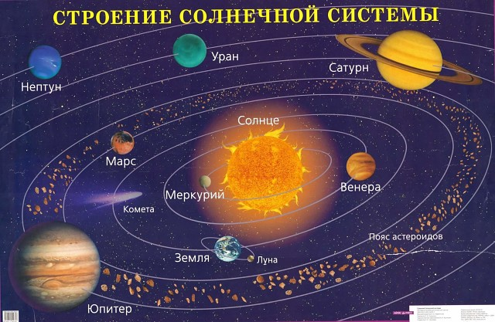

**Как эти планеты движутся вокруг Солнца? (по круговым орбитам)**

**Посмотрите внимательно, какое небесное тело вращается не только вокруг Солнца? (Луна)**

* **Чем является Луна? (Луна – это естественный спутник Земли).**

**В** космическом пространстве властвует тяготение, заставляя вращаться звездные системы вокруг центра Галактики, планеты вокруг своих звезд и спутники вокруг своих планет.

Вспомните, от чего зависит сила притяжения тел и запишите формулу закона всемирного тяготения.

* Чем отличаются силы притяжения Луны к Земле и Земли к Луне? (Направления сил противоположны, силы приложены к разным телам, но равны по модулю).
* Почему же Луна – спутник Земли, а не наоборот? (Масса Луны меньше, поэтому её ускорение больше, чем у Земли).

Некоторые планеты Солнечной системы имеют естественные спутники, они созданы природой, но можно создать и искусственные.

* Что значит «искусственный»?   (созданный человеком, запущенный человеком).
* Какова тема нашего урока сегодня? («Искусственные спутники Земли»).

Мы попытаемся с вами рассмотреть детально вопрос о запуске и движении ИСЗ, раскрыть понятие и значение первой, второй и третьей космических скоростей и научиться рассчитывать первую космическую скорость.

* Сформулируйте цель нашего урока: изучить физические основы запусков искусственных спутников Земли.

Тема важна для нас потому, что в настоящее время искусственные спутники Земли выполняют многие незаменимые функции в обеспечении связи, навигация, картографии, оборонной отрасли, научных исследованиях, то есть имеют широкое практическое и научное применение.

Люди давно строили догадки, как с Земли нужно бросить тело, чтобы оно на неё не упало, а двигалось подобно Луне.

Как вы думаете, почему же Луна, притягиваясь к Земле, не падает на Землю, почему Земля не падает на Солнце, почему же спутники под действием тяготения не падают на Землю? И вообще, что нужно сделать, чтобы тело не падало на Землю, а вращалось вокруг нее?

Мысленные опыты около 3-х веков до вас проводил и великий Исаак Ньютон (<http://files.school-collection.edu.ru/dlrstore/669bc797-e921-11dc-95ff-0800200c9a66/1_15.swf>).

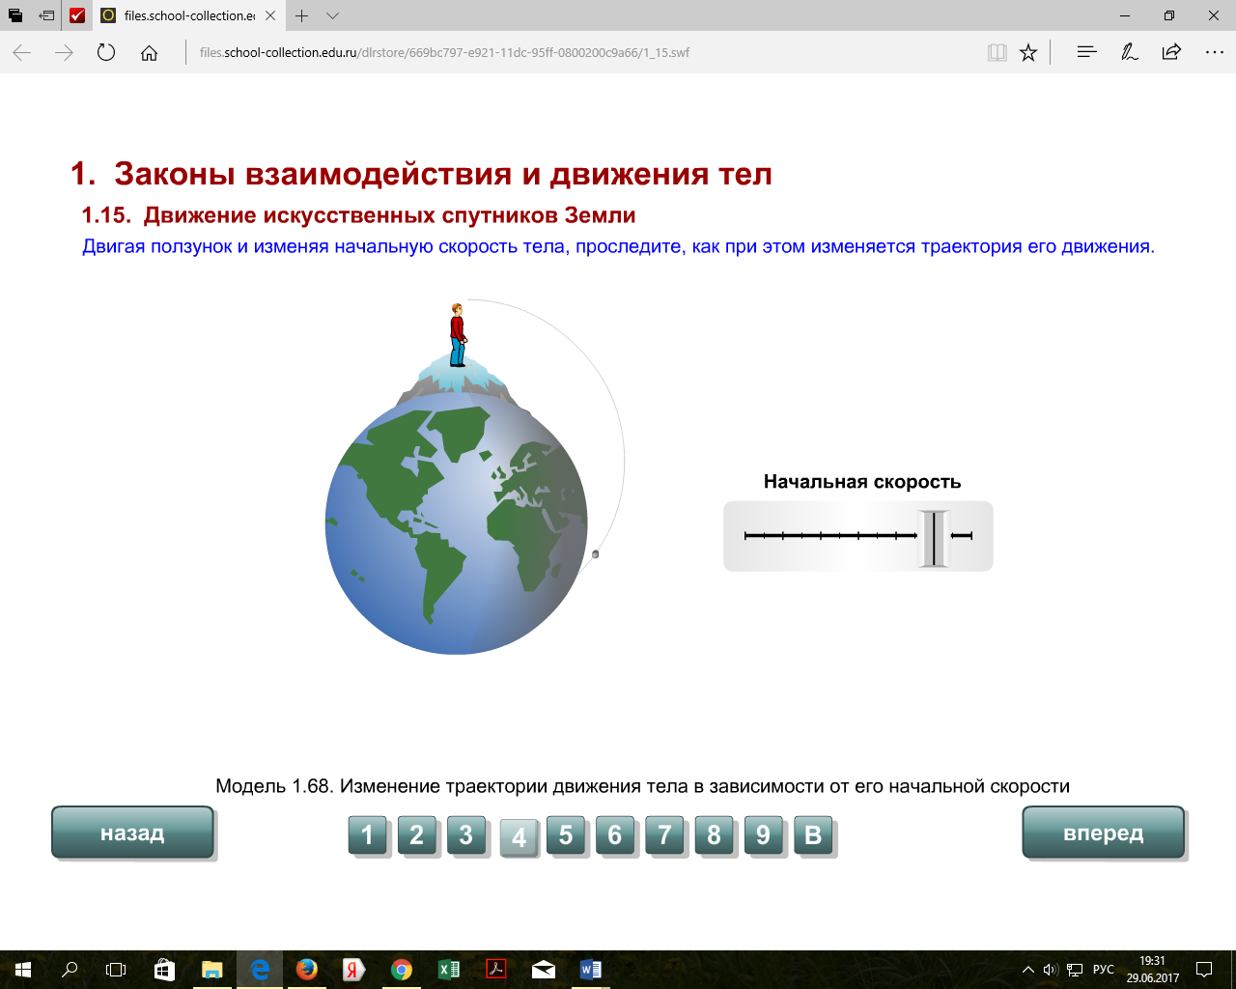

В работах Ньютона можно найти интересный рисунок, показывающий, как можно осуществить переход от простого падения тела по параболе к орбитальному движению тела вокруг Земли.

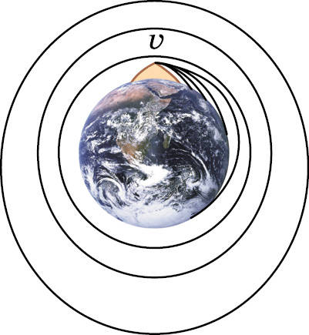

(А.В.Перышкин, Физика – 9, ЭФУ, стр. 76, рис.42.Копия рисунка Ньютона)

В подписи к рисунку говорится: «Брошенный камень отклонится под действием силы тяжести от прямолинейного пути и, описав кривую траекторию, упадёт, наконец, на Землю. Если его бросить с большой скоростью, то он упадёт дальше». Продолжая эти рассуждения, Ньютон приходит к выводу, что при отсутствии сопротивления воздуха и при достаточно большой скорости тело вообще может не упасть на Землю, а будет описывать круговые траектории, оставаясь на одной и той же высоте над Землёй. Такое тело становится **искусственным спутником Земли.**

Движение спутника является примером свободного падения, так как происходит только под действием силы тяжести. Но спутник не падает на Землю благодаря тому, что обладает достаточно большой скоростью, направленной по касательной к окружности, по которой он движется. Так, естественный спутник Земли Луна обращается вокруг планеты около четырёх миллиардов лет.

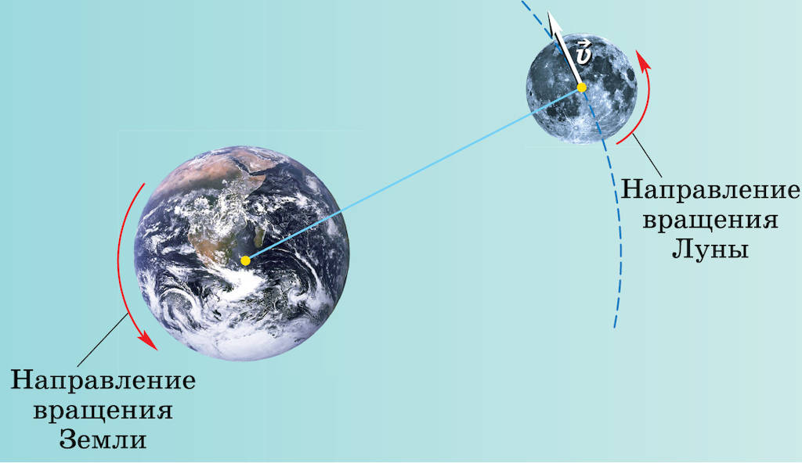

(А.В.Перышкин, Физика – 9, ЭФУ, стр. 77, рис.43.)

Следовательно, что необходимо, чтобы некоторое тело стало искусственным спутником Земли? (Это тело нужно вывести за пределы земной атмосферы и придать ему определённую скорость, направленную по касательной к окружности, по которой он будет двигаться).

* Какой вывод можно сделать из рассуждений Ньютона? (задача запуска спутника сводится расчету скорости, которая позволит ему вращаться, совершая свободное падение и не достигая земли по той причине, что кривизна его траектории повторяет форму Земли).

Наименьшая высота над поверхностью Земли, на которой сопротивление воздуха практически отсутствует, составляет примерно 300 км. Поэтому обычно спутники запускают на высоте 300—400 км от земной поверхности.

Давайте выведем формулу для расчёта скорости, которую надо сообщить телу, чтобы оно стало искусственным спутником Земли, двигаясь вокруг неё по окружности.

* Можно ли считать движение спутника свободным падением? (Да, движение спутника происходит под действием одной только силы тяжести.)
* Какое ускорение сообщает ему сила тяжести? (Сила тяжести сообщает спутнику ускорение свободного падения *g*)

Это ускорение в данном случае выполняет роль центростремительного ускорения.

* По какой формуле определяется центростремительное ускорение?

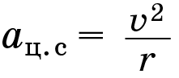

(Формулу записывает на доске ученик и выводит формулу для вычисления первой космической скорости):

Значит, для спутника

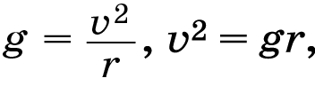

отсюда

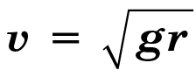

По этой формуле определяется скорость, которую надо сообщить телу, чтобы оно обращалось по окружности вокруг Земли на расстоянии *r* от её центра.

Эта скорость называется ***первой космической скоростью*(*круговой*)**.

Просмотр на экране интерактивного объекта «Анимация» из ЭФУ:

<https://reader.lecta.ru/read/7859/data/objects/b040064/index.xhtml>.

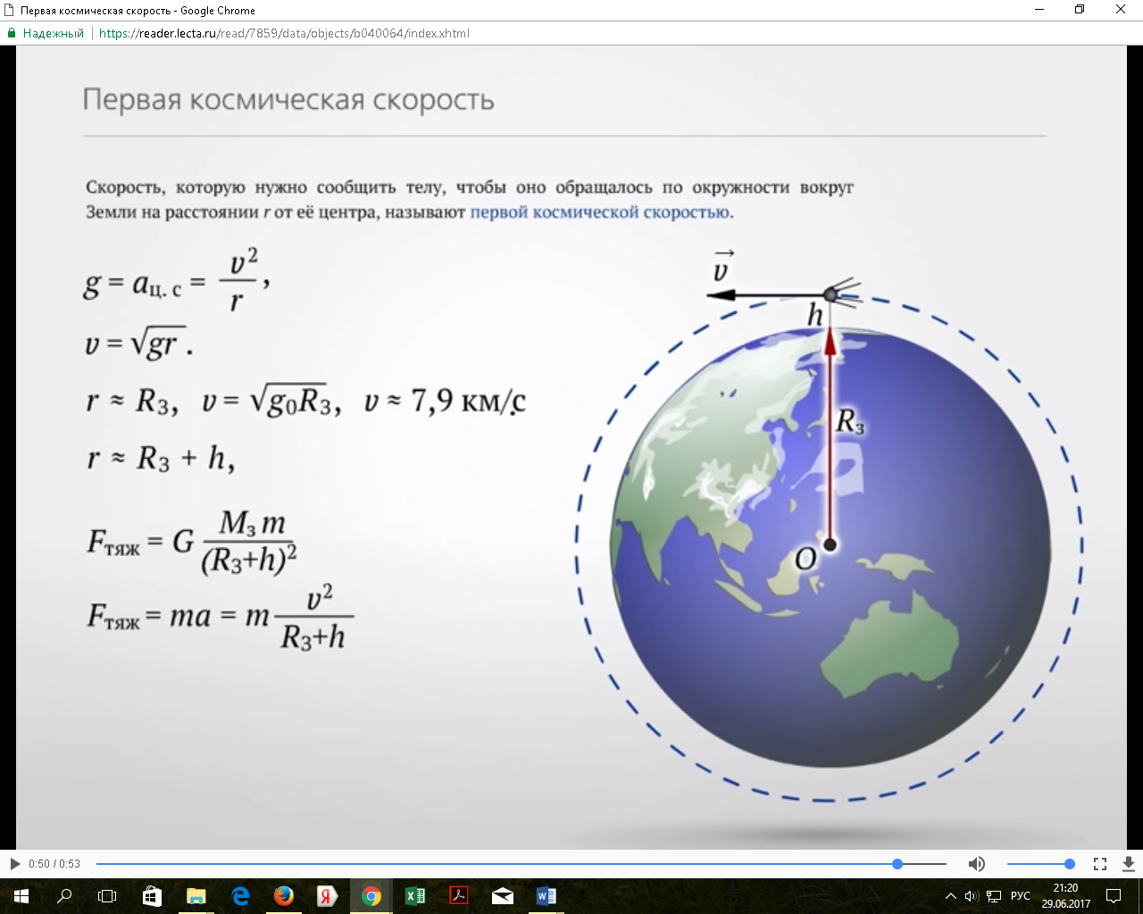

Если высота *h* спутника над поверхностью Земли мала по сравнению с земным радиусом, то ею можно пренебречь и считать, что *r ≈* *R*З. Обозначим ускорение свободного падения вблизи поверхности Земли *g*0. Тогда формула для расчёта первой космической скорости спутника, движущегося вблизи поверхности Земли, будет выглядеть так:

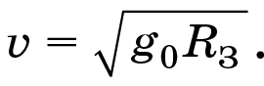

Рассчитаем эту скорость, принимая радиус Земли равным 6400 км (или 6,4•106 м), а *g*0 = 9,8 м/с2. (К доске выходит учащийся и решает задачу).

Дано: Rз = 6400 км = 6,4•106 м, *g*0 = 9,8 м/с2

Найти: vI

Решение:



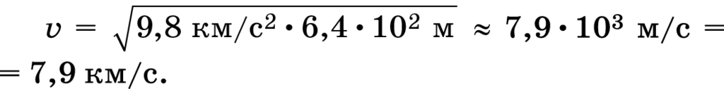

Ответ: vI = 7,9 км/с

Если же высотой *h* спутника над Землёй пренебречь нельзя, то расстояние *r* от центра Земли до спутника и ускорение свободного падения *g* на высоте *h* определяются по следующим формулам:

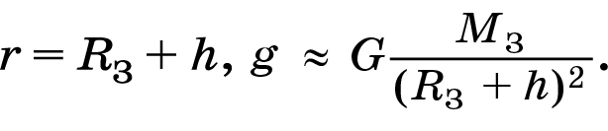

В этом случае формула для расчёта первой космической скорости примет вид:

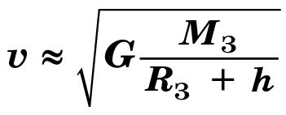

По этой формуле можно рассчитать первую космическую скорость спутника любой планеты, если вместо массы и радиуса Земли подставить соответственно массу и радиус данной планеты.

Из формулы следует, что чем больше высота *h,* на которой запускается спутник, тем меньшую скорость *v* ему нужно сообщить для его движения по круговой орбите (так как *h* стоит в знаменателе дроби). Например, на высоте 300 км над поверхностью Земли первая космическая скорость приблизительно равна 7,8 км/с, а на высоте 500 км — 7,6 км/с.

**III. Закрепление.**

**1. Практическая работа в парах:**

При изучении §16 «Ускорение свободного падения на Земле и других небесных телах» мы с вами уже вычисляли ускорения свободного падения на планетах Солнечной системы.

Сегодня продолжим знакомство с планетами Солнечной системы. Вы определите первую космическую скорость для запуска спутника с поверхностей планет. Работаем в парах. На столах у вас лежат карточки с названиями планет. Необходимые данные для вычисления первой космической скорости необходимо взять из таблицы (таблица представлена на экране).

|  |  |  |  |
| --- | --- | --- | --- |
| **Планета** | **Радиус планеты, м** | **Масса планеты, кг** | **Первая космическая скорость, км/с** |
| Меркурий | 2,4·106 | 3,3·1023 |  |
| Венера | 6·106 | 4,9·1024 |  |
| Марс | 3,4·106 | 6,4·1023 |  |
| Юпитер | 71,5·106 | 1,9·1027 |  |
| Сатурн | 60,3·106 | 5,7·1026 |  |
| Уран | 25,6·106 | 8,7·1025 |  |
| Нептун | 24,8·106 | 1,03·1026 |  |

Учащиеся решают в тетрадях. К доске выходят те ученики, которые первыми вычислили первую космическую скорость и записывают результаты в таблицу (учитель оценивает этих учащихся).

**2. Дополнительный материал:**

Если скорость тела, запускаемого на высоте *h* над Землёй, превышает соответствующую этой высоте первую космическую, то его орбита представляет собой эллипс. Чем больше скорость, тем более вытянутой будет эллиптическая орбита. При скорости, равной 11,2 км/с, которая называется ***второй космической скоростью***, тело преодолевает притяжение к Земле и уходит в космическое пространство.

Для запуска спутников применяют ракеты. Двигатели ракеты должны совершить работу против сил тяжести и сил сопротивления воздуха, а также сообщить спутнику соответствующую скорость.

4 октября 1957 г. в Советском Союзе был запущен первый в истории человечества искусственный спутник Земли. Спутник в виде шара диаметром 58 см и массой 83,6 кг и ракета-носитель долгое время двигались над Землёй на высоте в несколько сотен километров.

12 апреля 1961 г. первый в мире лётчик-космонавт, наш соотечественник Юрий Алексеевич Гагарин совершил полёт в космос на космическом корабле «Восток».

Кстати, рассчитана и третья космическая скорость, которую необходимо сообщить телу, чтобы оно покинуло пределы Солнечной системы. Значение этой скорости 16,6 км/с.

|  |  |  |  |
| --- | --- | --- | --- |
| Космическая скорость | Значение, км/с | Вид траектории | Движение тела |
| Первая | 7,9 | окружность | Спутник Земли |
| Первая | 7,9 – 11,2 | эллипс | Спутник Земли |
| Вторая | 11,2 | парабола | Спутник Солнца (тело покидает область земного притяжения) |
| Третья | 16,6 | гипербола | Покидает пределы Солнечной системы |

**IV. Подведение итогов урока.**

Ребята, сегодня мы с вами хорошо потрудились. Спасибо всем за работу! Каждый из вас был исследователем и приобрел новые знания в ходе урока.

Хочется закончить урок замечательными словами К.Э.Циолковского: "Человечество не останется вечно на Земле, но в погоне за светом и пространством, сначала робко проникнет за пределы атмосферы, а затем завоюет себе все околоземное пространство!"

**Рефлексия:**

Используя систему ВОТУМ, провести опрос учащихся:

* Что было объектом изучения на нашем уроке?
* Что нового мы узнали на уроке?
* Выполнили ли мы поставленные задачи?
* Знания каких предметов вам пригодились на этом уроке?
* Какие области взаимодействия мы использовали на уроке?
* Что ты хотел бы отметить положительного, отрицательного на уроке?
* Понравился тебе урок?

Ответы учащихся вывести на экран.

Озвучивание оценок за урок.

**V. Сообщение домашнего задания.**

1) Изучить §19, решить упражнение 19 (стр. 81);

2) Подготовить сообщения по теме (для желающих):

* «Первый искусственный спутник Земли»;
* «Луноход-1» и другие исследователи Луны;
* «Типы искусственных спутников»;
* «Начало космической эры»;
* «Роль космонавтики в нашей жизни»;
* «Первый полет человека в космос».